Sterownik Wymienników Ciepła

typ SWC-1/s

z cyklem czasowo-temperaturowym.
1. ZASTOSOWANIE:
Sterownik wymienników ciepła typ SWC-1/s przeznaczony jest do pomiaru i regulacji temperatury c.w.u. w budynkach mieszkalnych i użyteczności publicznej. Możliwość wprowadzenia do sterownika parametrów cyklu czasowo temperaturowego (dobowego lub tygodniowego) umożliwia zaprogramowanie zmian temperatury c.w.u. w wybranych odcinkach czasu celem uzyskania oszczędności energetycznych. Pomiar temperatury realizowany jest przy użyciu czujnika Pt100. Sterownik SWC-1/s reguluje temperaturę poprzez podanie napięcia na cewkę zaworu sterowanego elektromagnetycznie typu otwarty-zamknięty, zainstalowanego na przepływie wody sieciowej. Sterownik przystosowany jest do współpracy zarówno z zaworami elektromagnetycznymi normalnie zamkniętymi jak również z zaworami normalnie otwartymi. Zastosowany w sterowniku algorytm regulacji z członem różniczkującym i całkującym gwarantuje wysoką precyzję i stabilność regulacji temperatury c.w.u.. Aktualny stan załączenia obwodu wyjściowego sygnalizowany jest diodą święcącą znajdującą się na płycie czołowej sterownika (dioda środkowa). Ustawienie sterownika do pracy i zmianę parametrów regulacji oraz wprowadzenie cyklu czasowo-temperaturowego umożliwiają przyciski: "ENTER", "ESC", „”, „”, „” i „”. Wartości pomiarów, ustawionych parametrów pracy oraz komunikaty o stanie sterownika wyświetlane są na wyświetlaczu alfanumerycznym 2 x 16 znaków.
Sterownik przystosowane są do zabudowy modułowej . Możliwość mocowania na szynie TH35, zunifikowane wymiary i niewielkie gabarytu zapewniają szybki i estetyczny montaż w rozdzielnicach elektrycznych.

Niniejszy opis dotyczy wersji oprogramowania KS/SWC2002.2

2. DANE TECHNICZNE:
- napięcie zasilania 220V; 50Hz
- dopuszczalna zmiana napięcia -15% ÷ +10%
- pobór mocy <2.5 W
- zakres pomiarowy -100 °C ÷ +400 °C
- dokładność odczytu jedna cyfra po przecinku
- klasa pomiarowa 0,1
- rozdzielczość pomiarowa 0,002 °C
- algorytm regulacji ID, wyjście dwustanowe
- cykl czasowo-temperaturowy tygodniowy lub dobowy (do 51 kroków)
- zegar czasu rzeczywistego kwarcowy
- wyświetlacz ciekłokrystaliczny-podświetlany, 2 x 16 znaków
- czujnik pomiarowy Pt 100
- długość linii pomiarowej max 200 mb
- linia pomiarowa trójprzewodowa
- kompensacja linii pomiarowej wewnętrzna
- skuteczność kompensacji 98%
- przekaźniki wyjściowe optotriaki
- max obciążalność wyjść 1A/ 24 - 250V 50Hz
- temperatura otoczenia 0°C ÷ 50°C
- wymiary obudowy 88 x 95 x 65 (pięć modułow)
- typ obudowy do zabudowy modułowej
- masa 0.3kg
- stopień ochrony IP 20

3.SZKIC WYMIAROWY:
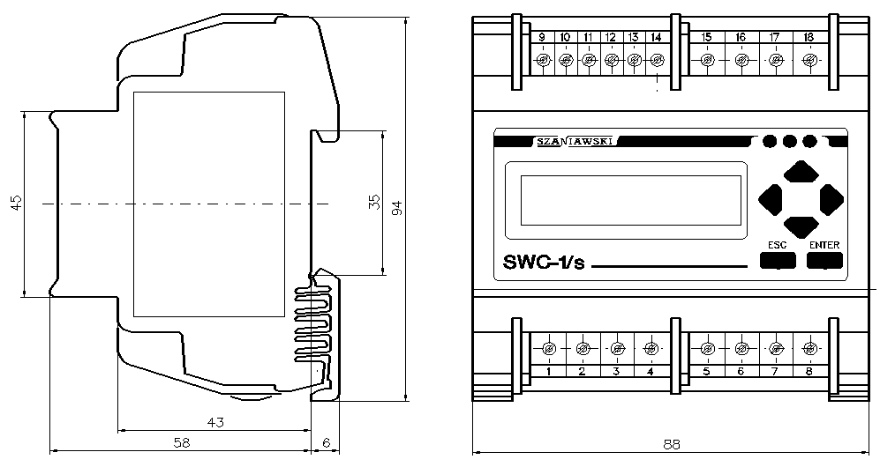

Rys.1.

4.BUDOWA:

Sterownik wymienników ciepła SWC-1/s zbudowany jest w oparciu o mikroprocesor typu RISC (programowalny w układzie) , współpracujący z: przetwornikiem A/D, kwarcowym zegarem czasu rzeczywistego z podtrzymaniem bateryjnym, wyświetlaczem alfanumerycznym , klawiaturą oraz przekaźnikiem wyjściowym (optotriakiem). Zasilany jest napięciem 220V 50Hz przez klasyczny zasilacz stabilizowany.

Na płycie czołowej umieszczony jest wyświetlacz alfanumeryczny (2 x 16 znaków), diody świecące oraz przyciski: "ENTER", "ESC", „”, „”, „” i „” umożliwiające wygodną obsługę sterownika.

5.ZASADA DZIAŁANIA:
Sterownik wymienników ciepła SWC-1/s mierzy temperaturę c.w.u. na wyjściu wymiennika (czujnik Pt100, linia trójprzewodowa).Wartość zmierzonej temperatury wyświetlana jest na wyświetlaczu. W zależności od uprzednio dokonanych nastaw temperatur progowych, zaprogramowanego cyklu czasowo-temperaturowego oraz parametrów regulacji ID ustawiany jest stan przekaźnika wyjściowego podającego napięcie na cewkę zaworu sterującego przepływem wody sieciowej. Stan podania napięcia na cewkę sygnalizowany jest diodą świecącą umieszczoną na płycie czołowej sterownika.

5.1.- Cykl czasowo temperaturowy.
W sterowniku można ustawić trzy temperatury progowe T1 (temperatura podstawowa), T2 (obniżenie nocne) i T3 (temperatura dyżurna lub temperatura do przegrzewu sanitarnego w instalacji c.w.u.). Wartość nastaw T1, T2 i T3 jest ograniczona od 5°C do 70 °C .
Cykl czasowo-temperaturowy definiowany jest poprzez określenie odcinków czasu (kroków) w których c.w.u ma być utrzymywana na poziomie jednej z trzech temperatur progowych T1, T2, T3 lub napięcie podawane na cewkę zaworu ma być wyłączone. Zarówno w cyklu tygodniowym jak i dobowym można zdefiniować do 51 kroków.
Cykl dobowy rozpoczyna się o godz.00:00 a kończy o godz.24:00.Cykl tygodniowy rozpoczyna się w Pon. o godz.00:00 a kończy w Niedz. o godz.24:00. Minimalny czas trwania jednego kroku wynosi 5min. Sterownik umożliwia wprowadzenie cyklu czasowo-temperaturowego (tygodniowego lub dobowego) z nastawami fabrycznymi, który definiuje utrzymanie temperatury c.w.u od godz.00:00 do godz.05:00 na poziomie 45°C, a od godz.05:00 do godz. 24:00 na poziomie 55°C. Parametry cyklu czasowo-temperaturowego mogą być edytowane przy pomocy klawiatury sterownika.
Na podstawie zdefiniowanego cyklu czasowo temperaturowego, zmierzonej temperatury c.w.u i odczytów zegara czasu rzeczywistego SWC-1 steruje pracą zaworu realizując regulację temperatury c.w.u.

5.2. - Regulacja temperatury c.w.u.
Sterownik SWC-1/s na podstawie dokonywanych (co 0,5s) pomiarów określa nie tylko wartość temperatury c.w.u. ale również szybkość narastania (opadania) temperatury oraz uchyb pomiaru chwilowego od temperatury zadanej. Zastosowany algorytm regulacji typu ID powoduje to że przekaźnik wyjściowy nie przełącza się w momencie przekraczania temperatury progowej , lecz wprowadzone są dwie poprawki do określenia momentu przełączenia. Pierwsza poprawka wynika z szybkości zmian temperatury (dT/dt) . Powoduje ona wcześniejsze załączenie/wyłączenie przekaźnika, zanim temperatura c.w.u. osiągnie wartość progową. Wyprzedzenie to jest proporcjonalne do szybkości zmian temperatury i wprowadzonego do sterownika parametru Ad. Druga poprawka wynika z ciągłego sumowania uchybów pomiaru od temperatury zadanej i przesuwa punkt regulacji temperatury ze stałą czasową określoną parametrem Ti. Jeżeli temperatura c.w.u. oscyluje symetrycznie względem temperatury zadanej to poprawka członu całkującego nie ulega zmianie i układ regulacji osiąga stan stabilny.
Zastosowany algorytm regulacji umożliwia zmniejszenie amplitudy oscylacji temperatury oraz skorygowanie błędów regulacji wynikających z pojemności cieplnych wymiennika, czasu zamykania i otwierania zaworu, stałych czasowych czujnika i opóźnień pomiaru wynikających z umieszczenia czujnika.
Strefa martwa dT zabezpiecza głównie przed przełączeniami przekaźnika wyjściowego na skutek przypadkowych zakłóceń wchodzących na linię pomiarową.

5.3. - Konfiguracje sterownika
Sterownik SWC-1 wymaga wstępnego skonfigurowania. W wyniku konfiguracji możemy uzyskać jeden z 6-ciu wariantów sterowania:
- sterownik do współpracy z zaworami zamkniętymi pod napięciem, bez cyklu czasowego
- sterownik do współpracy z zaworami otwartymi pod napięciem, bez cyklu czasowego
- sterownik do współpracy z zaworami zamkniętymi pod napięciem, z cyklem dobowym
- sterownik do współpracy z zaworami zamkniętymi pod napięciem, z cyklem tygodniowym
- sterownik do współpracy z zaworami otwartymi pod napięciem, z cyklem dobowym
- sterownik do współpracy z zaworami otwartymi pod napięciem, z cyklem tygodniowym
W trakcie konfigurowania sterownika ustawiane są również parametry dopasowujące sterownik do charakterystyki dynamicznej wymiennika ciepła : Ad – współczynnik wzmocnienia dT/dt członu regulacji typu D, Ti – stała czasowa całkowania oraz dT – strefa martwa
Ustawienie Ad = 0 eliminuje algorytm różniczkowania
Ustawienie Ti = 0 eliminuje algorytm całkowania

6. OBSŁUGA STEROWNIKA – EDYCJA PARAMETRÓW PRACY

Na płycie czołowej sterownika umieszczony jest wyświetlacz alfanumeryczny (2 x 16 znaków) oraz przyciski: "ENTER", "ESC", „”, „”, „” i „” umożliwiające ustawianie parametrów pracy sterownika oraz odczyt stanu sterownika i regulowanego obiektu. Poza niewielkimi wyjątkami przeznaczenie przycisków klawiatury jest następujące:

"ENTER" -służy do akceptacji i wprowadzenia ustawionych parametrów pracy do pamięci sterownika

"ESC" -służy do wycofania się z edycji parametru bez wprowadzania do pamięci stałej.
- „”, „” -wyboru edytowanego parametru
- „” i „” -zwiększania lub zmniejszania wartości edytowanego parametru

6.1. - Faza rozruchowa sterownika
Po załączeniu zasilania (pole 0 –schematu) sterownik realizuje funkcje programowego ustawienia zarówno rejestrów procesora jak i podłączonych urządzeń (wyświetlacza, przetwornika ) i po upływie około 1s wyświetla na wyświetlaczu typ sterownika i zainstalowaną wersję oprogramowania. Po upływie około 4s wyświetla informację o aktualnie ustawionej konfiguracji (do współpracy z zaworem otwartym pod napięciem lub do współpracy z zaworem zamkniętym pod napięciem) oraz o rodzaju zadeklarowanego cyklu (cykl dobowy, cykl tygodniowy lub praca bez cyklu czasowego).
W czasie wyświetlania typu sterownika oraz danych o konfiguracji wykonywane są pomiary wstępne temperatury c.w.u. Po wyświetleniu komunikatów sterownik rozpoczyna proces regulacji i wchodzi w okno podstawowe obrazujące zasadnicze parametry regulacji.

6.2. - MENU użytkowe sterownika
MENU umożliwia wejście w edycję parametrów regulacji lub podglądu istniejących nastaw , pomiarów i stanu pracy sterownika. Po restarcie sterownika można przejść do pola „MENU 00 – Pomiary” przyciskiem „ESC”, a następnie przyciskami „”, „” wybrać dostęp do żądanej funkcji
- „MENU 01” – Progi temperatur - pole umożliwiające podgląd nastaw oraz edycję trzech temperatur T1, T2,
T3, używanych w cyklu czasowym jako trzy poziomy regulowanych temperatur.
- „MENU 02” – Cykl czasowy - pole umożliwiające:
1 – programowanie cyklu fabrycznego
2 – edycja cyklu czasowo-temperaturowego
3 – zerowanie cyklu czasowo temperaturowego
- „MENU 03” – Data i czas - pole umożliwiające podgląd oraz edycję nastaw zegara czasu rzeczywistego
- „MENU 04” – Przegląd nastaw

7. KONFIGUROWANIE STEROWNIKA - Przygotowanie SWC1/s do pracy.
Sterownik SWC-1/s wymaga wstępnego skonfigurowania, zależnie od:
- sposobu regulacji temperatury c.w.u.,
- wielkości wymiennika od której zależą stałe czasowe regulacji ID,
- założonego cyklu czasowo-temperaturowego (praca w cyklu tygodniowym, dobowym lub bez cyklu czasowego).
SWC-1/s ustawiany jest fabrycznie jako sterownik do współpracy z zaworami zamkniętymi pod napięciem, z cyklem dobowym

7.1. - MENU do konfiguracji sterownika
Po restarcie sterownika i wejściu w menu konfiguracyjne można przyciskami „”, „” wybrać dostęp do funkcji, umożliwiającej zmianę konfiguracji oraz edycję parametrów regulacji ID
- „MENU 06” – Konfiguracja - umożliwiające uzyskanie wymaganej konfiguracji
- „MENU 07” – Parametry regulacji – umożliwiające podgląd nastaw oraz edycję trzech parametrów regulacji Ad (współczynnik wzmocnienia dT/dt), Ti (stała czasowa całkowania uchybu temperatury mierzonej od temperatury zadanej), dT (strefa martwa)
- „MENU 08” – Justowanie
- „MENU 09” – *START* - umożliwiające start sterownika po zmianie konfiguracji

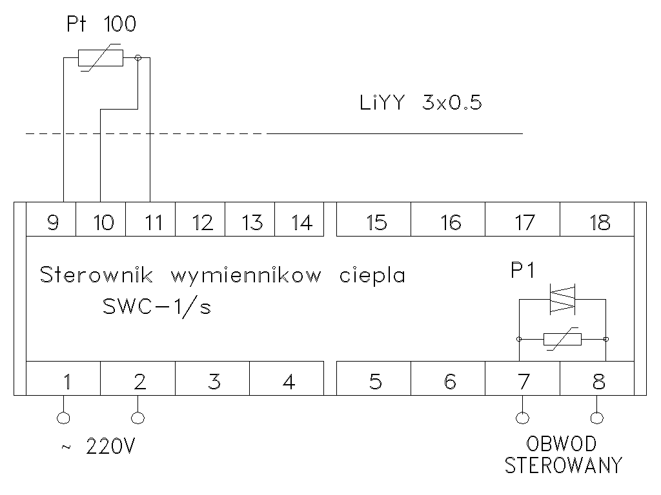
8. SCHEMAT ELEKTRYCZNY
Rys.2. Schemat podłączania sterownika

